Центральная библиотека № 174 им. Данте Алигьери
25 ноября 2011 г., 18.00

В рамках нового курса лекций по Византийской живописи, Греческий культурный центр рад приветствовать Вас на лекции аспиранта Литературного института имени А.М. Горького на кафедре общественных наук (эстетика) Ольги Владимировны Черкас на тему: «Искусство эпохи Дуков: византийская классика».

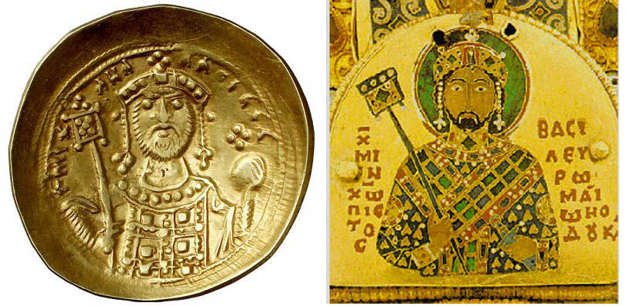

Βιβλιοθήκη Νο 174 «Δάντε Αλιγκέρι»
Παρασκευή, 25 Νοεμβρίου 2011, ώρα 18.00

Στα πλαίσια καινούριου κύκλου διαλέξεων, στη ρωσική, για την Τέχνη της Βυζαντινής περιόδου, το Κέντρο Ελληνικού Πολιτισμού είναι στην ευχάριστη θέση να σας καλωσορίσει στη διάλεξη της φοιτήτριας επί διδακτορικώ του Ινστιτούτου Λογοτεχνίας «Γκόρκι» Όλγας Τσερκάς με θέμα: «Η τέχνη της εποχής της Δυναστείας των Δουκάδων. Η "κλασσική" περίοδος της βυζαντινής τέχνης».

ГРЕЧЕСКИЙ КУЛЬТУРНЫЙ ЦЕНТР ΚΕΝΤΡΟ ΕΛΛΗΝΙΚΟΥ ΠΟΛΙΤΙΣΜΟΥ
127566 Москва, Алтуфьевское шоссе, 44 Altufyevskoe shosse, 44, office No 9, 2nd floor
офис № 9, 2 этаж 127566 Moscow, Russia
Тел.: 7084809 – Тел./Факс: 7084810 Tel.: +7 495 7084809; Tel./Fax: +7 495 7084810
e-mail: hcc@mail.ru info@hecucenter.ru
www.hecucenter.ru

